Feria AFFI-CON 2026
Se invita a las empresas exportadoras del sector de industria de alimentos congelados de Costa Rica, a participar en la Feria AFFI-CON 2026 a realizarse del 21 al 24 de febrero en San Diego, Estados Unidos.
En esta ocasión contaremos con un espacio de 18 m2 aproximadamente con un cupo limitado para 3 empresas en espacio compartido. El plazo para postular su participación será del lunes 08 de diciembre, 2025 a las 8:00 a.m. (hora Costa Rica) al miércoles 10 de diciembre, 2025 05:00 p.m. (hora Costa Rica).
La postulación estará sujeta a evaluación técnica/criterios de admisibilidad, según se detallan en las bases operativas que deberá revisar previo a su postulación y solamente se tomarán en cuenta las postulaciones que se realicen dentro del plazo establecido y mediante el envío del presente formulario.

En caso de consultas favor contactar a alimentaria@procomer.com / mvargasl@procomer.com

BASES OPERATIVAS

Feria AFFI-CON 2026
- Feria Internacional
- Formato presencial
- Fecha: 21 al 24 de febrero, 2026.
- Lugar: San Diego, Estados Unidos.
- Sector: Frutas congeladas y otros productos como jugos y purés.
- Cupo: 3 empresas
- Cierre: miércoles 10 de diciembre, 2025 05:00 p.m. (hora Costa Rica).

La feria AFFI-Con es considerada la principal feria para alimentos congelados en Norteamérica, reuniendo a empresas de todos los sectores involucrados en la industria de congelados como procesadores, exportadores, importadores, retailers, transportistas, distribuidores y otros. Agrupa a más de 500 empresas y alrededor de 1500 asistentes anualmente. El principal objetivo de la feria es propiciar un espacio de encuentro entre tomadores de decisión de la industria, orientándose mantener citas de negocios entre los asistentes y para ello. Este es un evento cerrado, por lo que cada asistente o participante debe completar su registro para adquirir su entrada y pagarla, lo que permite una acción dirigida y efectiva entre compañías e involucrados de toda la cadena de valor.

En este contexto, PROCOMER ha visto en AFFI-Con una plataforma estratégica para facilitar la interacción directa entre las empresas exportadoras costarricenses de frutas congeladas y otros productos como jugos concentrados y purés, con compradores internacionales, especialmente de Estados Unidos y Canadá, potenciando así su estrategia de generación de nuevos negocios en mercados clave para Costa Rica.

Formato de participación: Tradicional- Pabellón Nacional

Modalidad:
- Participación por medio de exhibición en un espacio compartido de 18 m2 el espacio asignado dentro del stand o pabellón nacional para exhibición de sus productos y atención de visitantes.

- Criterios de Admisibilidad.

- Serán elegibles las empresas que produzcan y/o comercialicen productos de la industria de alimentos congelados de origen costarricense.

- Serán elegibles empresas costarricenses micro, pequeñas, medianas y grandes:
- MICRO: De 1 a 5 empleados
- PEQUEÑA: De 6 a 30 empleados
- MEDIANA: De 31 a 99 empleados
- GRANDE: 100 empleados o más.

- Experiencia de ventas a nivel local o internacional.

- Exportador consolidado (Exportador continuo).
- Exportador Intermitente.
- Nuevo exportador (Exportaciones en 2023 -2025).
- Sin exportaciones, experiencia local.

- Diagnóstico único exportador aplicado y actualizado. (Abierto para aplicarse con el desarrollador(a) a cargo).

Para poder postular la participación de su empresa deberá completar el formulario de postulación indicado. No se tomarán en cuenta las empresas que no completen el formulario o comuniquen por otros medios su deseo de participar en el evento.

- Documentos de postulación.

Se recuerda que el plazo para postular es del lunes 08 de diciembre, 2025 a las 8:00 a.m. (hora Costa Rica) al miércoles 10 de diciembre, 2025 05:00 p.m. (hora Costa Rica). Cualquier postulación que sea recibida posterior a la fecha y hora no se tomará en cuenta.
- Completar el formulario de aplicación: https://www.procomer.com/ferias/
- Logo: versión ai o eps (ilustrador), en curvas.

En caso de que la empresa sea seleccionada procederemos a solicitar la siguiente información:

- Carta de compromiso (se enviará una vez se confirme su participación).
- Presentación de la empresa y/o Catálogo de productos en inglés.
- Evidencia de la compra de entrada al evento, la cual deberá ser costeada por el exportador.

Una vez concluida la convocatoria de postulación, se hará un análisis técnico de la información presentada por parte de cada una de las empresas. El criterio de selección para completar los cupos de las empresas participantes será de acuerdo con el análisis técnico/criterios de admisibilidad y en caso de empate, se tomará en cuenta según orden de ingreso de la postulación (primero en tiempo, primero en derecho). En caso de requerir, aclaraciones, rectificaciones o algún otro documento adicional se comunicará de manera directa con la empresa. Aquellas que no cumplan con los requisitos previamente indicados serán inadmisibles, y, por tanto, no serán evaluadas, quedando fuera del proceso actual.

- Beneficios de participación.

- Espacio de exhibición compartido de 18m2 para las empresas interesadas en participar bajo esta modalidad.
- Arte y diseño del stand país.
- Área de negociación compartida para las empresas participantes: 1 mesa de negociación y sillas para cada empresa, conexión de electricidad, basureros y exhibición de producto en un congelador compartido.
- PROCOMER otorgará un (1) espacio por empresa en el stand país.
- Acompañamiento de PROCOMER antes, durante y después del evento.

Responsabilidades de la empresa:
- Realizar el pago de la cuota de participación para confirmar su espacio en la feria con un monto de $500 (plazo 3 días hábiles a partir de la notificación de su participación y cuota).
- En caso de quedar seleccionados, es indispensable que la empresa adquiera y costee su entrada al evento. En caso de no contar con entrada, puede adquirirla en el siguiente enlace: https://affi.org/affi-con/registration/
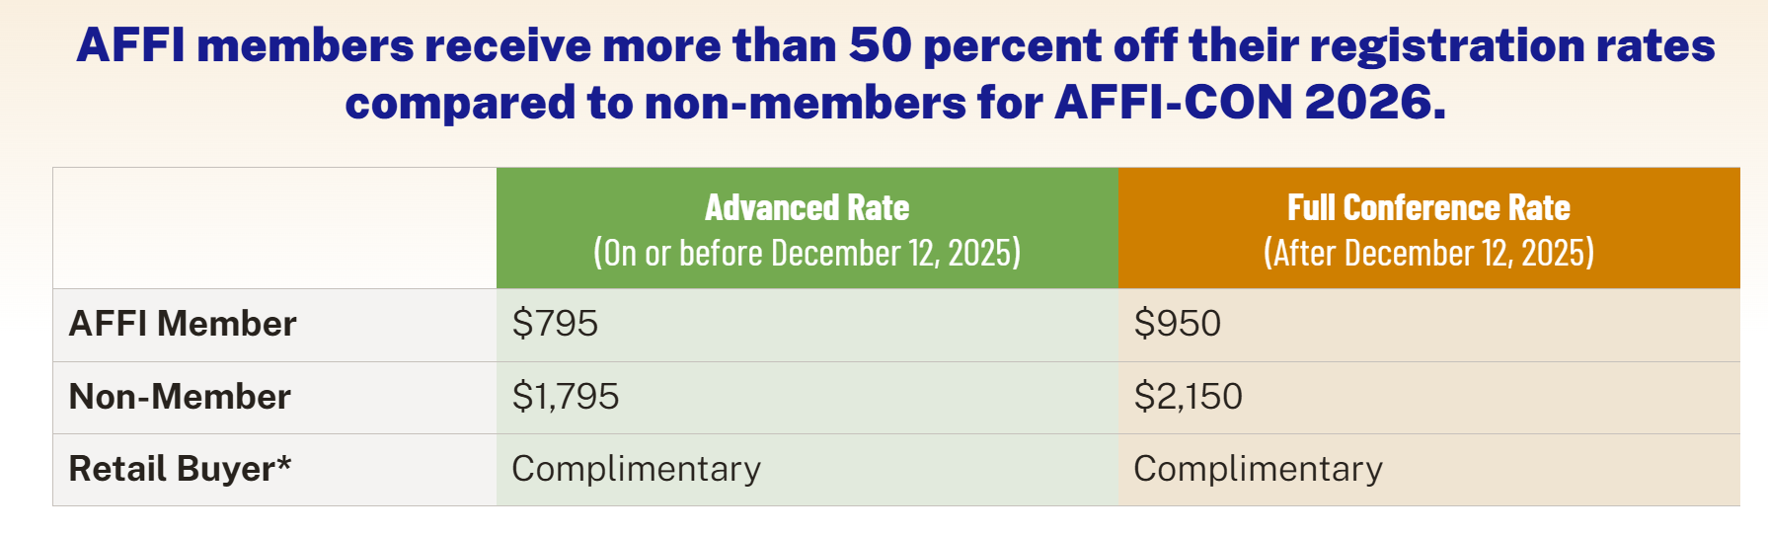

Se detalla el costo de las entradas a continuación, considerar que el costo varía entre ser miembro ($795) o no miembro del AFFI ($2150), esta entrada es individual e intransferible, por lo que debe contemplarse la compra de 1 o más entradas dependiendo de la cantidad de representes que la empresa exportadora requiera (en caso de participar 2 personas o más de una misma empresa).

- La empresa deberá financiar su tiquete aéreo, estadía y alimentación, así como traslados internos en el país destino. Cualquier otro gasto en que se incurra por el viaje a la feria, deberá ser financiado por parte de la empresa.
- La empresa deberá informarse y cumplir con los requisitos de ingreso al país donde se realizará el evento (visas, vacunas, entre otros). Así como cumplir con los compromisos adquiridos en la carta de compromiso que ha sido adjuntada con la postulación.
- Las empresas seleccionadas dispondrán de espacio en los congeladores de exhibición. PROCOMER se hará cargo de adquirir dichos equipos y su instalación para uso de los exportadores.
- Por lo anterior, la empresa deberá gestionar el envío de muestras o llevarlas consigo para exhibirlas en la feria.
- Garantizar la participación de al menos un representante calificado de la empresa en el stand de la de AFFI-Con, con dominio del idioma inglés, a fin de que este pueda atender y tomar decisiones al entrevistarse con compradores potenciales.
- Se recomienda como máximo 2 representantes por empresa, dado que el espacio dentro del stand es reducido.
- Participar en las reuniones de coordinación que organiza la Gerencia de Desarrollo de Exportaciones, antes y después de la feria, cuando el Coordinador de la Feria lo considere necesario.
- Brindar información al equipo coordinador de la feria sobre los potenciales contactos realizados en el evento. Esta información es confidencial y PROCOMER la utilizará únicamente para medir la efectividad e inversión de los eventos.

- Criterios de evaluación.
Posterior a la revisión de admisibilidad de las empresas. PROCOMER realizará una evaluación técnica tomando en cuenta los siguientes criterios:

Proceso de Adjudicación de espacios
Una vez realizada la evaluación se realizará un ranking de las empresas, en caso de empresas que tengan una misma calificación se realizará por orden de llegada de la postulación.

- Selección
- Finalizado el proceso de evaluación y ranking, se comunicará la adjudicación del beneficio de participación a las empresas seleccionadas.
- Pago de cuota de participación, tendrán (5) días hábiles para realizar el pago y enviar el comprobante del depósito bancario por correo indicando los datos para la generación de la factura electrónica, en caso de no pago en el tiempo estimado, el espacio será asignado a otra empresa.
- Se adjuntan los datos de las cuentas bancarias:
- 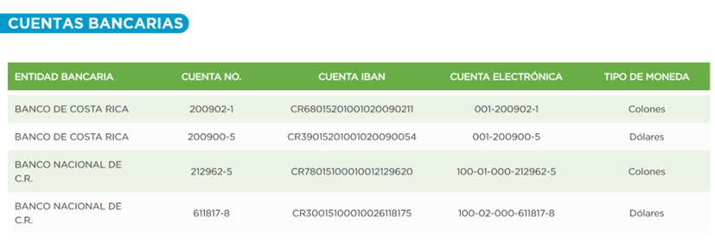
- En caso de la no realización de pago o indicación de la empresa por correo electrónico de no participar en el proceso en los 5 días hábiles, se avanzará con la siguiente empresa no adjudicada, según el ranking de evaluación previamente realizado.
- Se hará una primera reunión de coordinación con el grupo una vez cerrada la convocatoria, para ver términos logísticos de la participación.
- Unas semanas antes de la feria, se realizará una segunda reunión de coordinación para ver detalles finales del evento.
- Una vez adjudicada la empresa y con el pago realizado, las empresas seleccionadas deberán proporcionar toda la información solicitada.

- Cancelación del evento por motivos de fuerza mayor

La participación en la Feria AFFI-CON 2026, estará sujeta a los lineamientos sanitarios indicados por la Organización del evento, así como los cambios y requerimientos sanitarios y migratorios solicitados por el país donde se llevará a cabo. PROCOMER no se hace responsable por los cambios o cancelación del evcento que se pueda derivar ante cualquier situación considerada de fuerza mayor. Las empresas participantes deberán informarse constantemente sobre los requerimientos de ingreso al país, por lo que PROCOMER no asume ninguna responsabilidad en costos de tiquetes, hospedaje y demás relacionados con la participación en la Feria que se generen por cancelación del evento o imposibilidad de viajar al mercado en las fechas pactadas.

- Evaluación de participación en la feria
- Los encargados de la feria estarán contactando a las empresas una vez finalizado el evento, con el objetivo de dar seguimiento a las oportunidades recabadas en los días de la feria y el apoyo que requieran post feria.
- Cuando concluya la feria, la empresa participante deberá completar la encuesta de satisfacción que será enviada al correo electrónico.
- En caso de que las empresas no brinden la información anteriormente indicada, se establecerá dicho incumplimiento dentro de sus registros, contemplándolo en la evaluación de futuras postulaciones a ferias.

- Acuerdo de confidencialidad

Para el uso de la información suministrada por Procomer o por el exportador a Procomer, se hará uso de lo estipulado en la ley de Protección de la Persona frente al tratamiento de sus datos personales (8968) y a la Ley del Sistema de Estadística Nacional (7839).

PROCOMER tiene obligaciones en lo relativo a la administración y custodia de la información que brindan los exportadores, de manera que debe observar el principio de confidencialidad estadística. Además, no se ha otorgado expresamente la autorización de compartir este tipo de información, tal y como lo indica el artículo 2 de la Ley No.8220, Ley de protección al ciudadano del exceso de requisitos y trámites administrativos “Para que una entidad, órgano o funcionario de la Administración Pública pueda remitir información del administrado a otra entidad, órgano o funcionario, la primera deberá contar con el consentimiento del administrado”.

Al enviar la presente inscripción, usted autoriza a PROCOMER a almacenar sus datos personales y a utilizarlos bajo estos términos de confidencialidad.
- Datos de contacto

Para atender consultas se habilitarán las direcciones: mvargasl@procomer.com / alimentaria@procomer.com

